Природный мир. Вторая младшая группа.
Конспект организационно-образовательной деятельности для родителей.
Область «Познавательное развитие»
Тема: «Птицы»
Цель: Дать детям представление о птицах: у всех птиц есть клюв, тело покрыто перьями, два крыла, две ноги, птенцы появляются из яйца.
Учить детей соотносить изменения в природе с жизнью птиц в лесу весной.
Ход ООД:
Расскажите ребенку, что сейчас время года весна. Из юга, из теплых стран вернулись перелетные птицы. Поэтому сегодня много птиц в лесу, они так весело и громко поют. Включите фонограмму пение птиц в лесу весной, пусть ребенок послушает.
1. Рассмотрите с ребенком модель птиц и побеседуйте с ним.
Клюв
Хвост

Крылья

Лапы

- Какие части тела есть у птиц?
- Чем же все птицы похожи?
- Сколько ног у всех птиц?
- Чем покрыты все птицы?
- Чем питаются птицы?
- Что есть у всех птиц?
- Покажите, как птицы летают?
2. Физкультминутка «Птичка»
Птичка маленькая весной, прилетела к нам домой.
Танцевала поутру, чтобы разбудить зарю.
Птичке весело весь день, танцевала: тень-тень-тень.
Крыльями взмахнули, перышки встряхнула.
Дальше полетела, и на место села.
Физкультминутки снимают напряжение мышц, вызванное неподвижным состоянием ребенка, переключают внимание с одной деятельности на другую, успокаивают нервную систему и восстанавливают работоспособность малыша.
3. Затем поиграйте с ребенком в игру «Выбери птиц».
Цель игры: учить ребенка узнавать и называть птиц; развивать зрительную память, мышление; воспитывать любовь к природе.

 |  |  | 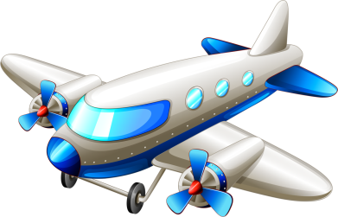
Воздушный шарик | Соловей | Жаворонок | Самолет
 | 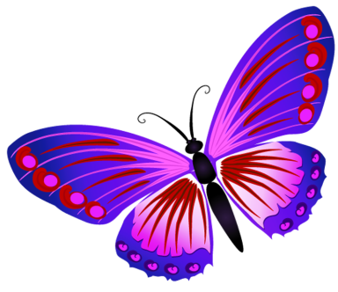 |  | 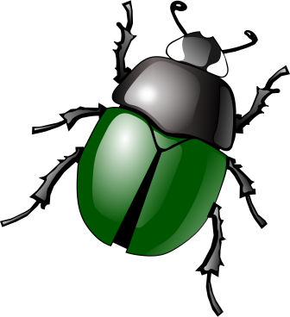
Скворец | Бабочка | Ласточка | Жук

Покажите ребенку картинки, спросите, есть ли здесь птицы. Предложите найти птиц и назвать их. Если ребенок затрудняется назвать птицу, подскажите ему (ей). Объясните, что эти птицы прилетели к нам с теплых стран, они очень полезные, они съедают много вредных насекомых.
4. Расскажите ребенку вкратце сказку писателя Виталия Валентиновича Бианки «Сова».
Сидит Старик, чай пьёт. Не пустой пьет — молоком белит. Летит сова.
- Здорово, - говорит, - друг!
А Старик ей:
- Ты, Сова, - отчаянная голова, уши торчком, нос крючком. Ты от солнца хоронишься, людей сторонишься, - какой я тебе друг?
Рассердилась Сова.
- Ладно же, - говорит, - старый! Не стану по ночам к тебе на луг летать, мышей ловить, - сам лови.
Сова обиделась и перестала по ночам на лугу мышей ловить. Мыши распоясались, стали шмелей ловить.
Стало шмелям не до кормовистого лугового клевера, самим уцелеть бы. Перестал клевер родиться. Не стало клевера для коровы. Перестала корова без клевера вкусное жирное молоко давать. Нечем Старику стало свой чай белить. Отправился он к Сове на поклон.
Простила Сова старика, да призналось, что ей и самой без мышей плохо было. Полетела сова за мышами. Мыши в норы попрятались. Шмели снова стали клевер опылять. Коровушка стала жирное молоко давать. А Старик свою ошибку понял, стал Сову к себе на чай с молоком звать, да знаки уважения выказывать.
Спросите у ребенка.
- Какую пользу человеку приносят птицы? (Птицы уничтожают вредных насекомых, птицы радуют людей своим пением).
- А как мы можем беречь птиц? (Птиц надо беречь, помогать им, не ломать гнезда, не обижать).
- Где живут птицы? (Птицы живут в гнездах).
- А для чего птице нужно гнездо? (Птицы откладывают яйца, из которых вылупятся птенцы).
5. Игра «Сложи птичку»
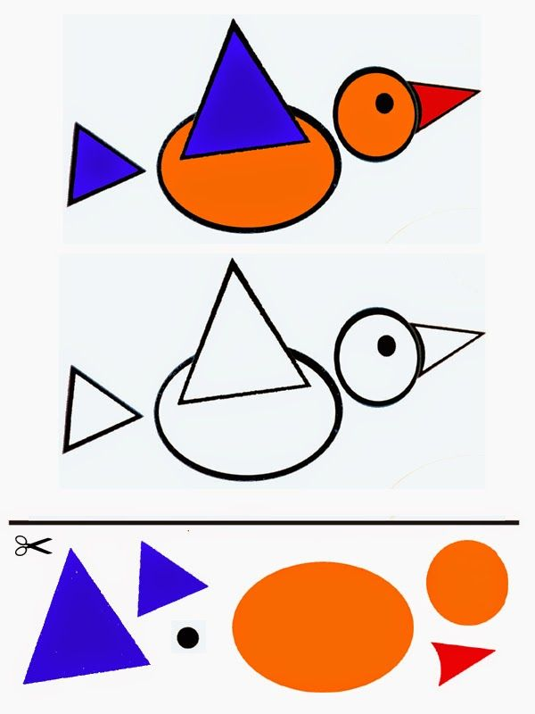

6. Итог.
- Спросите ребенка назвать перелетных птиц.
- Что есть у всех птиц?
- Где живут птицы?

